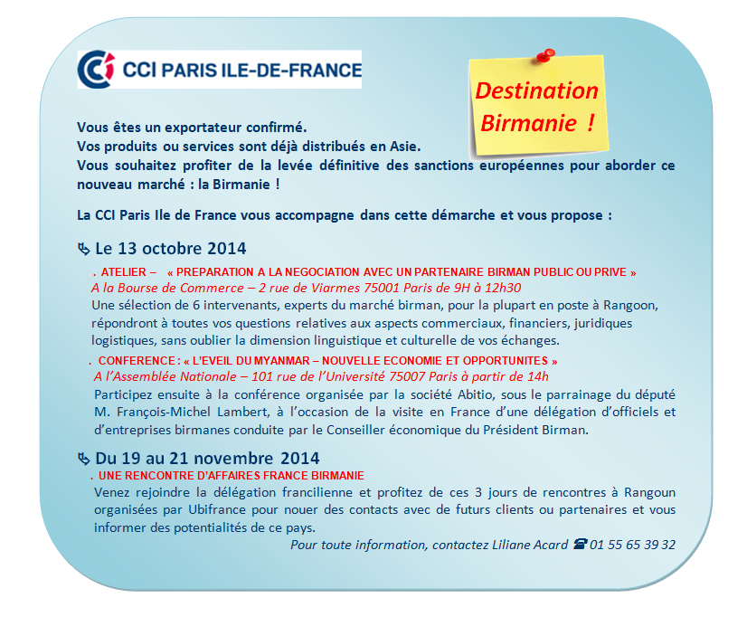

Programme et inscription pour l'Atelier du 13 octobre

Programme et inscription pour la rencontre d'affaires France Birmanie

